Softmax回归：是机器学习中非常重要经典的模型，名字虽然叫回归实际上是一个分类问题
分类回归
softmax 回归是一个多分类分类模型
使用 softmax 操作子得到每个类的预测置信度（使得每个类的置信度是一个概率，非负且和为1）
使用交叉熵来衡量预测和标号的区别（作为损失函数）

回归是估计一个连续值
分类是预测一个连续的类别
分类问题举例：



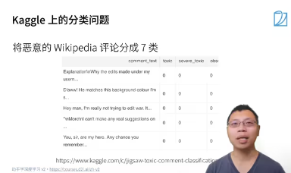
从回归到多类分类
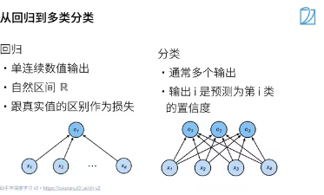
分类问题从单输出变成了多输出，输出的个数等于类别的个数
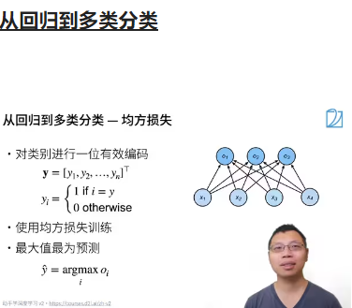
类别是一个数，也可能是一个字符串
一位有效编码：刚好有一个位置有效的编码方式（有效的那一位为 1 ，其它位上全部置 0 ）
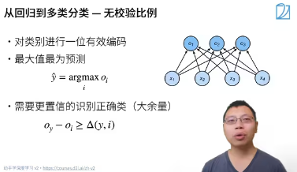
不关心置信度的值是多少，只关心正确类别的置信度的值要远远高于其他非正确类置信度，使得正确的类别能够与其他类别拉开距离
虽然关心的是一个相对值，但是需要把这些值放在一个合适的区间

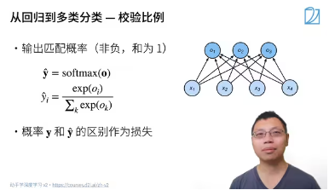
希望是输出能够尽量是一个概率
y^：一个长为 n 的向量，每个元素都非负，而且这些元素加起来的和为 1
exp（o）：e 的 o 次方，e 是一个指数常数。指数的好处是：不管是什么值都能将它变成非负
通过 softmax 将输出 o 变成了概率

softmax 和交叉熵损失
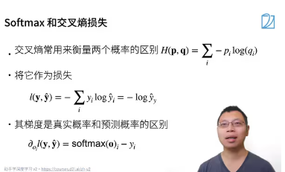
一般来说使用真实概率与预测概率的区别来作为损失
假设 p 和 q 是两个离散概率
上图中第二式的化简：根据前面的一位有效编码，yi中只有一位有效元素为1，其他都为0
对分类问题来讲，不关心对于非正确类的预测值，只关心对于正确类的预测值及其置信度的大小

损失函数：损失函数用来衡量预测值和真实值之间的区别
常用的损失函数：
1、L2 Loss（均方损失）
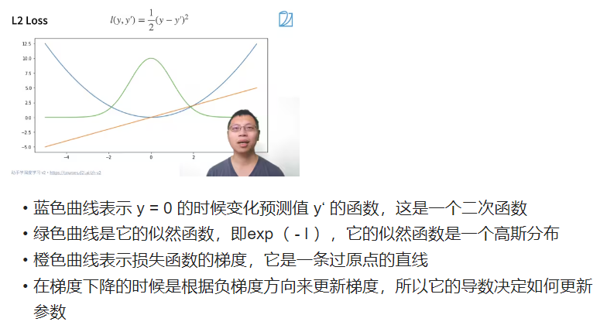
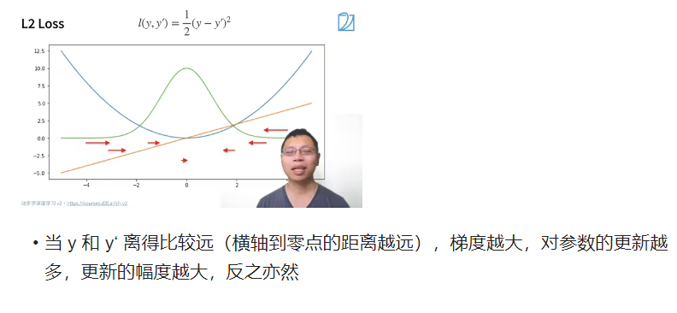
- L2 Loss（绝对值损失函数）
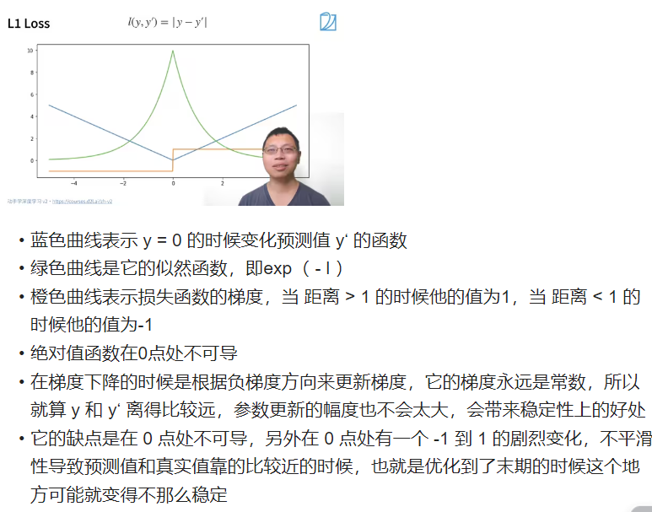
Huber's Robust Loss（Huber鲁棒损失）
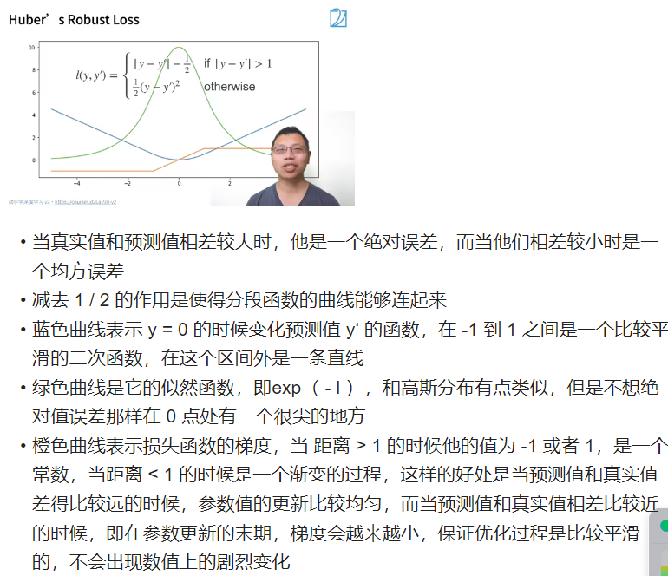

Softmax回归：分类问题的举例、从回归到多类分类、softmax 和交叉熵损失
损失函数：均方损失、绝对值损失函数、鲁棒损失
图片分类数据集、softmax回归的从零实现

